一比鴉鴉學習單
- 選擇題
- 瓦隆節會有什麼表演?
(A) 踩高蹺 (B) 祈雨舞 (C) 唱國歌
- 拋貓節多久舉辦一次?
(A) 1年 (B) 3年 (C) 5年
- 拋貓節在哪一個月份舉辦?
(A) 1月 (B) 3月 (C) 5月
- 為什麼會有拋貓節?
(A) 當時有傳染疾病 (B) 比利時人討厭貓咪
(C) 貓咪喜歡被拋
- 班什狂歡節最具代表性人物叫什麼?
(A) 憨人 (B) 小丑 (C) 聖誕老人
- 畫出斯塔沃洛狂歡節最典型的裝扮

- 連連看
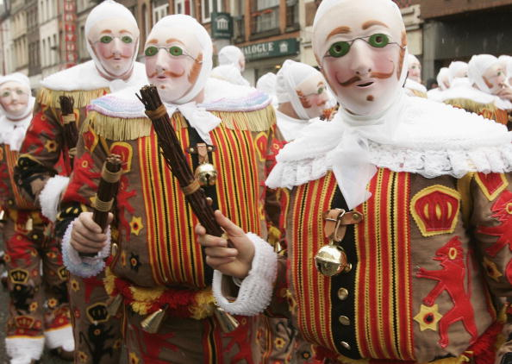 ˙瓦隆節
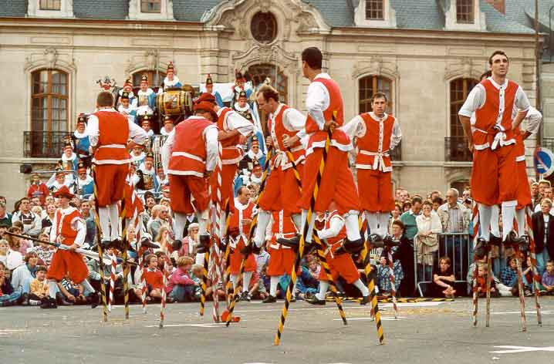 ˙拋貓節
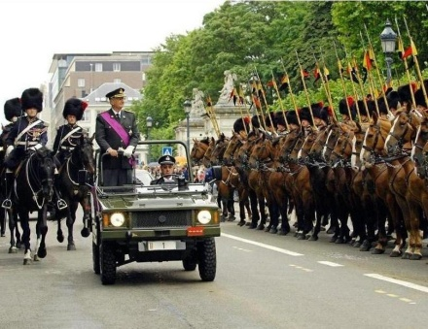 ˙班什狂歡節
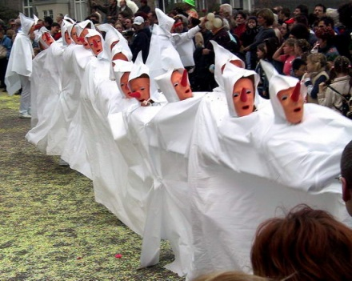 ˙斯塔沃狂歡節
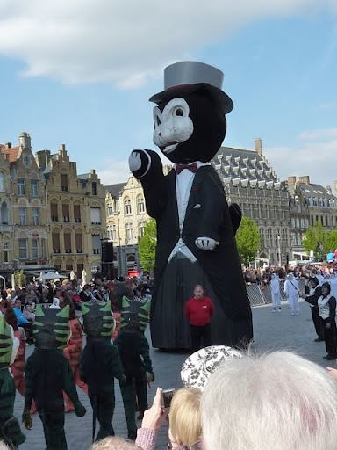 ˙國慶日

